Знания-Онтологии-Теории (ЗОНТ-2025)

Подготовка Текста Доклада для ЗОНТ-2025
Первый автор1, Второй автор2
1Институт Построения Научных Теорий, пр. Иванова, д. 13, г. Петров, 117223, Россия.
2Dept. of Informatics, University, Street 1, City, Country
first@author.mail.ru, second@author.mail.com
Аннотация. Область исследования. Основная идея доклада. Главные результаты. Объем – от 80 до 250 слов. Окончательный вариант текста доклада нужно перевести в формат pdf и прислать на адрес Оргкомитета zont@math.nsc.ru.
Ключевые слова: обнаружение закономерностей, распознавание образов, онтология, естественные языки

Введение
Текст набирается шрифтом Times New Roman, кегль - 10 pts. Заголовок доклада – 20 pts, заголовки разделов – 14 pts, заголовки подразделов – 12 pts. Размер страницы А4 (210 x 297 мм). Отступ слева и справа – 32 мм, снизу и сверху - 23 мм. Первая страница начинается строкой:

Знания-Онтологии-Теории (ЗОНТ-2025)
Расстояние от этой строки до заголовка – 10 мм. Номера страниц указывать не нужно. Страницы будут пронумерованы автоматически в сборнике трудов Конференции. Объем текста доклада – до 10 стр.

Теоретические проблемы
  - Постановка задачи
Сборник трудов Конференции будет проиндексирован в РИНЦ, избранные статьи будут проиндексированы в Scopus.
  - Таблицы
Надписи делаются над таблицей. Ширина надписи не более 0,75 ширины текста. Заглавная строка таблицы пишется жирным шрифтом. См. пример Таблицы 1.
Таблица 1. Описание геометрических размеров фигур.

Длина L | Ширина D | Высота H
1 | 2 | 7
2 | 12 | 7
3 | 3 | 3

  - Рисунки
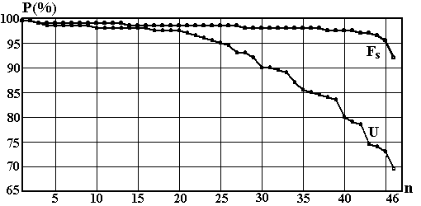
Рис. 1. Описание рисунка.

Рисунки, как и таблицы, должны быть пронумерованы. Описание рисунка помещается под рисунком. Рисунки центрируются. См. пример Рис. 1.
  - Формулы

Используйте стандартные средства отображения формул. Формулы должны быть пронумерованы.

Заключение

До встречи в Академгородке.

Благодарности
Эта инструкция скопирована с инструкции для авторов the International Workshop on Inductive Modeling IWIM-2007. Спасибо ее разработчикам!

Литература
- A. G. Ivakhnenko “Polynomial theory of complex systems”. IEEE Transactions on Systems, Man, and Cybernetics, SMC-1(1):364378, 1971.
- C. Naydanov, D. Palchunov and P. Sazonova, "Development of automated methods for the critical condition risk prevention, based on the analysis of the knowledge obtained from patient medical records," 2015 International Conference on Biomedical Engineering and Computational Technologies (SIBIRCON), Novosibirsk, Russia, 2015, pp. 33-38, doi: 10.1109/SIBIRCON.2015.7361845.

